29 martes
Mueve, Señor, nuestros corazones para que correspondamos generosamente a la acción de tu gracia y recibamos, así, con abundancia, los dones de tu amor. Por nuestro Señor Jesucristo... Amén.
Eclesiástico 35, 1-15
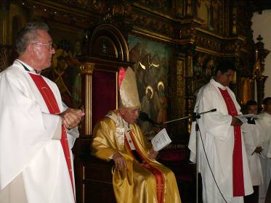
Salmo 49 Dios salva al que cumple su voluntad.
Marcos 10, 28-31 Premio al seguimiento de Cristo “En aquel tiempo, Pedro le dijo a Jesús: Señor, ya ves que nosotros lo hemos dejado todo para seguirte. Jesús le respondió: Yo les aseguro: Nadie que haya dejado casa, o hermanos o hermanas, o padre o madre, o hijos o tierras, por mí y por el Evangelio, dejará de recibir, en esta vida, el ciento por uno en casas, hermanos y hermanas, madres e hijos y tierras, junto con persecuciones, y en el otro mundo, la vida eterna. Y muchos que ahora son los primeros serán los últimos, y muchos que ahora son los últimos, serán los primeros”
Seguir a Jesús…
- Con todo libertad
- Sin pedir nada a cambio
- Sólo para agradecer a Dios y punto.
- De ahí que lo que ofrece Jesús es la vida eterna.
Dejando para qué…
“Yo les aseguro: Nadie que haya dejado casa, o hermanos o hermanas, o padre o madre, o hijos o tierras, por mí y por el Evangelio…”
- Dejarlo es sinónimo a obligar a Dios a pagar.
- Es una recompensa incalculable: hasta cien veces.
- Sin dejar a un lado la cruz
- Pero con la seguridad de la vida eterna.
No es dinero lo que necesitamos
- Porque aunque no tengamos nada, siempre tendremos algo.
- Además, todo hombre se apega a las cosas.
- No hay mayor riqueza que un espíritu libre y humilde.
- No es cuestión de desprecio por las cosas.
- Sino desapegarse de ellas para apegarse a Dios en el amor.
El no tener
- Facilita la carga. Es un compromiso tener dinero.
- Nos acerca a la gente. Encontramos facilidad para relacionarnos.
- Es cuestión de inteligencia. Los ladrones abundan.
Pues el dinero no lo es todo
Puede comprar una casa pero no un hogar
Puede comprar una cama pero no el sueño
Puede comprar un reloj pero no el tiempo
Puede comprar un libro pero no conocimiento
Puede comprar un libro pero no conocimiento
Puede comprar medicina pero no salud
Puede comprar sangre pero no vida
Así que, ya lo ves, el dinero no lo es todo y es causante de mucho dolor y sufrimiento.
Oración después de la Comunión
Tú que nos has hecho partícipes de tu propia vida en este sacramento, no permitas, Señor, que nos separemos ya de ti, que eres la fuente de todo bien. Por Jesucristo, nuestro Señor.
¿Quieres ser rico? Pues no te afanes en aumentar tus bienes, sino en disminuir tu codicia.
diosbendice1@cantv.net

